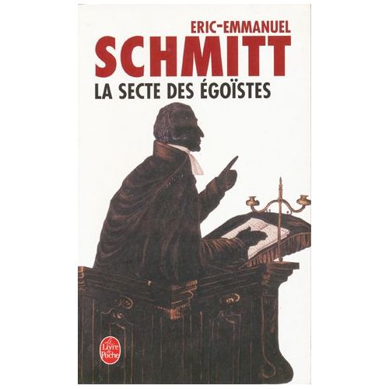
Eric Emmanuel Schmitt, La secte des égoïstes, 1994

A quelque temps de là, il reproduisit sa théorie dans le salon de la comtesse d’Evremont, provoquant l’agacement du président Carrière qui l’avait déjà entendu chez Madame du Devant. Le président, peu flatté par la nature quant au physique, mais non dépourvu pour autant de l’ambition de séduire, menait un commerce amoureux largement au-dessus de ses moyens et n’avait jamais vu sans désagrément l’arrivée d’un jeune homme dans une société où il se trouvait, car le fat, bien qu’il eût l’âge de son grand-père, croyait y reconnaitre immédiatement un rival. Aussi n’avait-il pas regardé d’un bon œil Monsieur de Languenhaert et le prit-il en grippe quand celui-ci s’avisa de faire de l’esprit car de conversation, il faut le dire, le Président en avait encore moins que de charmes. Il se retourna donc sur le philosophe et lui corna à l’oreille :
- Quoi, Monsieur, qu’apprends-je ? A vous entendre, il paraîtrait que vous n’avez point de corps matériel ?
- C’est cela même Monsieur, vous m’avez bien compris.
- Fort bien. Et moi-même, selon vous, suis-je doté d’un corps matériel ou immatériel ?
- Immatériel bien sûr. En toute logique, pas plus que moi vous n’êtes matériel.
Cet appel à la logique acheva d’exaspérer le Président. Il sembla se ressaisir néanmoins, et, après avoir glissé un regard complice à l’assistance, il reprit la conversation avec un sourire mauvais, tel le chasseur qui s’amuse à donner un répit à la bête qu’il abattra de toute façon :
- Ainsi je suis immatériel… Et la raison s’il vous plait ?
- C’est ce que je disais précédemment, cher Monsieur, tout n’est qu’image, il n’y a rien derrière l’image. Ce qu’on croit matière est en fait sensation.
- Bien sûr, bien sûr, reprit, matois, le Président. Et aucun argument philosophique ne vous a jamais arraché à cette certitude ?
- Aucun, jamais.
- Alors permettez-moi, de philosophe à philosophe, je vous propose celui-ci…
Et le Président lui décocha un coup de pied magistral. Le philosophe cria. L’assemblée, au mépris de toute bienséance, éclata de rire, ravie du tour que le bon sens jouait ici à la métaphysique.
Monsieur de Languenhaert, l’air profondément las et ennuyé, tout en se frottant la zone argumentative, ne semblait pas autrement affecté par la démonstration. Le Président revint à la charge :
- Mon argument a-t-il été à la hauteur ? Fut-il assez puissant pour vous ébranler ?
- Nullement. Il est de très mauvaise philosophie, Monsieur, et même de la plus grossière.
- Fort bien, je le ferai savoir à mon cordonnier, Serviteur, Monsieur.
Le président Carrière, trop heureux de son succès auprès de l’assemblée, rechercha désormais les soirées où devait se produire le philosophe, afin de, très affablement, se mette à sa disposition pour spéculer ensemble et lui réitérer son argument.
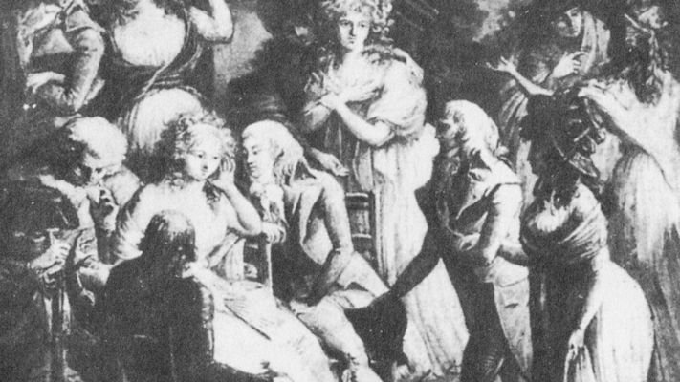
Mais l’histoire ne finit pas là. On raconte que la comtesse de Vignolles, réputée pour l’ampleur de sa taille et la minceur de ses principes, se proposa au su de cet entretien, de convaincre tout autrement le jeune philosophe qu’il avait bien un corps, et ce par une de ces démonstrations hautement virtuoses dont elle était coutumière, et où, dit-on, elle avait peu d’égales. Elle l’aborda, le repoussa, le fit espérer, puis languir, sourit, bouda, si bien qu’après quelques jours de ce train là, le philosophe se rendit, sans réfléchir, à la séance de philosophie où elle le convia dans son boudoir.
La démonstration se fit, se refit, même, et se refit encore. Loin d’éprouver des résistances à ses thèses, elle trouva chez celui qu’elle aurait pu croire son adversaire un soutien tellement extraordinaire, les bases d’une solidité et d’une force telle qu’elle en fut même retournée.

Eclairage philosophique
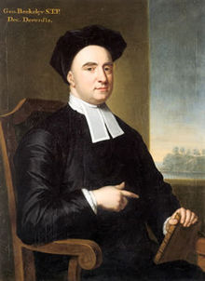

Ne riez pas, l’ « immatérialisme » est une doctrine philosophique élaborée par l’évêque Berkeley : « être, c'est être perçu ou percevoir ». Seuls les esprits ont une réalité substantielle, les objets dits « matériels » pouvant être réduits à une somme de qualités perçues.

« Je dis que la table sur laquelle j'écris existe, c'est-à-dire que je la vois et la touche ; et, si je n'étais pas dans mon bureau, je dirais que cette table existe, ce par quoi j'entendrais que, si j'étais dans mon bureau, je pourrais la percevoir ; ou bien, que quelque autre esprit la perçoit actuellement. « Il y eut une odeur », c'est-à-dire, elle fut sentie ; « il y eut un son », c'est-à-dire, il fut entendu ; « il y eut une couleur ou une figure » : elle fut perçue par la vue ou le toucher. [...] quant à ce que l'on dit de l'existence absolue de choses non pensantes, sans aucun rapport avec le fait qu'elles soient perçues, cela semble parfaitement inintelligible. [...] il n'est pas possible qu'elles aient une existence quelconque en dehors des esprits ou des choses pensantes qui les perçoivent. »
La théorie de Berkeley, c’est que les choses n’existent que parce qu’un homme est capable de les voir, de les percevoir. Elles n’ont pas d’existence « extra-mentale ».

